МОСКОВСКИЙ АВИАЦИОННЫЙ ИНСТИТУТ
(НАЦИОНАЛЬНЫЙ ИССЛЕДОВАТЕЛЬСКИЙ УНИВЕРСИТЕТ)

Институт №8 «Компьютерные науки и прикладная математика»
Кафедра 806 «Вычислительная математика и программирование»

Лабораторная работа №2
по курсу “Компьютерная графика”

Камера и освещение

Выполнил: Андрианов А.Е.
Группа: М8О-312БВ-24
Преподаватель: Шангин Даниил Денисович

Москва, 2026
Условие
Цель работы — реализовать управляемую камеру и динамическое освещение по модели Блинна–Фонга с несколькими типами источников света. Использовать Vulkan, GLFW и ImGui, сохранив объект предыдущей лабораторной работы.
Вариант объекта — 2, правильный октаэдр. Параметры камеры, направленного источника, фонового освещения и материалов должны изменяться через интерфейс. Нормали вершин требуется генерировать процедурно, освещение вычислять во фрагментном шейдере.
Выполнены четыре дополнительных задания: раздельные наборы дескрипторов сцены и модели; динамический массив точечных источников в storage buffer; массив прожекторов с мягкими краями; визуализация источников и конусов с возможностью скрытия. Для точечного и прожекторного света учитывается затухание по закону обратных квадратов.
Метод решения
Камера. Положение камеры задаётся тремя координатами, ориентация — углами pitch, yaw и roll. Матрица вида является обратной матрице преобразования камеры: V = Rz(−roll) · Rx(−pitch) · Ry(−yaw) · T(−position). Итоговое преобразование вершины имеет вид pclip = P · V · M · plocal. Реализованы изменение угла обзора, две проекции, движение с клавиатуры и поворот мышью.
Процедурные нормали. Для треугольника с вершинами a, b, c нормаль вычисляется как N = normalize((b − a) × (c − a)). Одна геометрическая точка повторяется для разных граней: октаэдр представлен 24 записями вершин с отдельными нормалями граней. В vertex shader нормаль преобразуется матрицей transpose(inverse(mat3(M))), что сохраняет её перпендикулярность поверхности при неравномерном масштабе.
Материал. Для каждой модели задаются альбедо, цвет зеркального блика и показатель shininess. Сохранены трансформации, анимация и необязательная процедурная окраска из первой работы; дополнительно создан пол для наглядного наблюдения световых пятен.
Метод решения (продолжение)
Модель Блинна–Фонга. Расчёт выполняется в мировых координатах. N — единичная нормаль, L — направление к источнику, V — направление к камере; H = normalize(L + V). Диффузный коэффициент равен max(N · L, 0), зеркальный — max(N · H, 0)ˢ, где s — shininess. Фоновая составляющая умножает альбедо на цвет и интенсивность ambient. Вклады всех включённых источников суммируются; блик обратной стороны исключается.
Точечный свет и прожекторы. Направленный свет имеет постоянное направление и не затухает с расстоянием. Для точечного источника L рассчитывается по его позиции, а вклад умножается на intensity / max(r², 0,01). Прожектор дополнительно использует угол от своей оси: внутри внутреннего конуса свет полный, за внешним отсутствует, между ними коэффициент плавно изменяется по функции t²(3 − 2t). При совпадающих углах применяется жёсткая граница без деления на ноль.
Дескрипторы и синхронизация. Набор set 0 содержит UBO сцены с view-projection, положением камеры и общим светом, а также два SSBO с массивами точечных источников и прожекторов. Набор set 1 содержит матрицу и материал модели. Размеры массивов в GLSL не фиксированы; при росте данных CPU увеличивает буферы с учётом лимитов устройства. Запись и замена ресурсов выполняются после ожидания fence предыдущего кадра.
Визуализация источников. Позиции точечных источников и прожекторов обозначаются яркими кубиками. Ось и два конуса прожектора строятся процедурно и рисуются отдельным pipeline с топологией LINE_LIST. Матрица и постоянный цвет передаются через push constants. Специальная ветка шейдера исключает освещение маркеров; скрытие маркеров не отключает сами источники.
Результаты
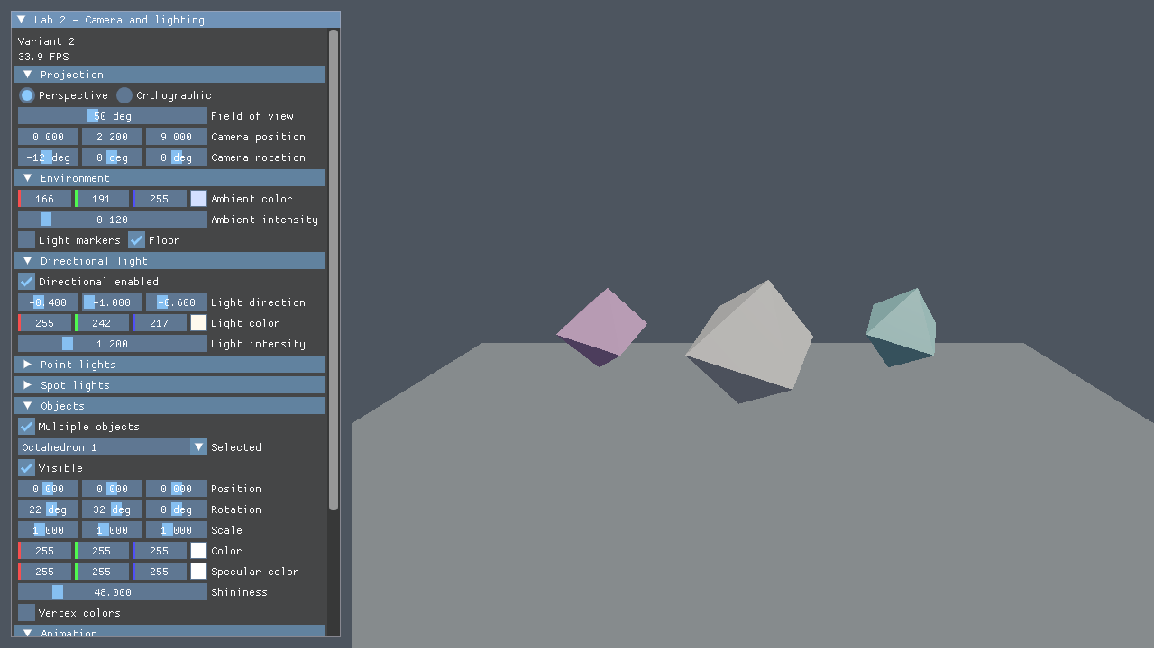
Рисунок 1 — Освещение октаэдров направленным источником. Ориентация граней определяет диффузную составляющую; параметры камеры, света и материала доступны в панели.
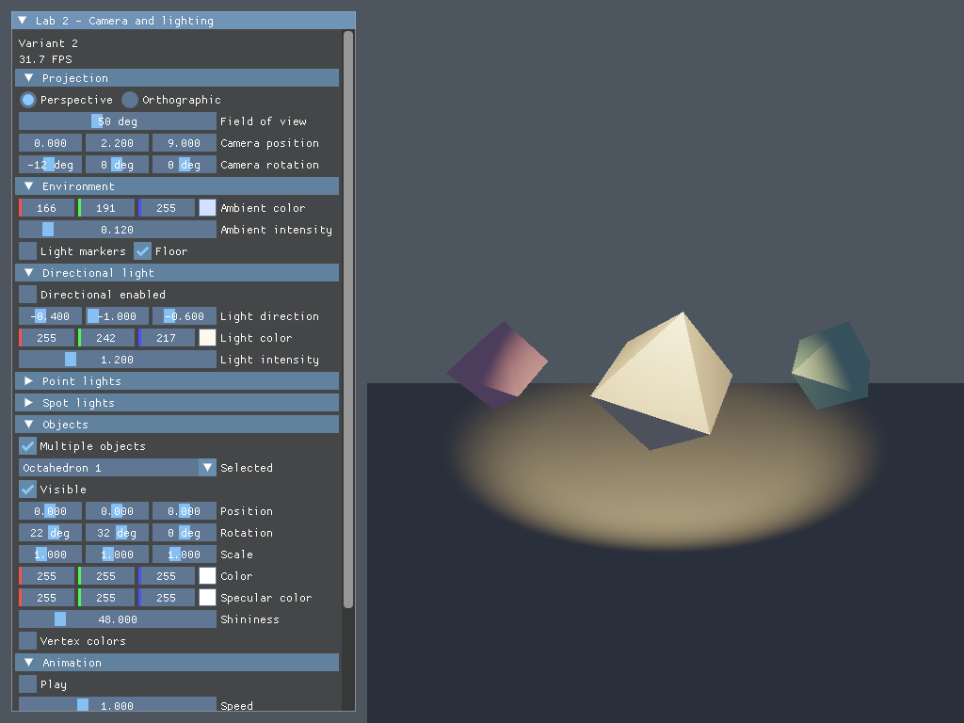
Рисунок 2 — Прожектор с мягкой границей светового пятна на полу. Яркость зависит от расстояния до источника и отклонения направления от оси конуса.
Результаты (продолжение)
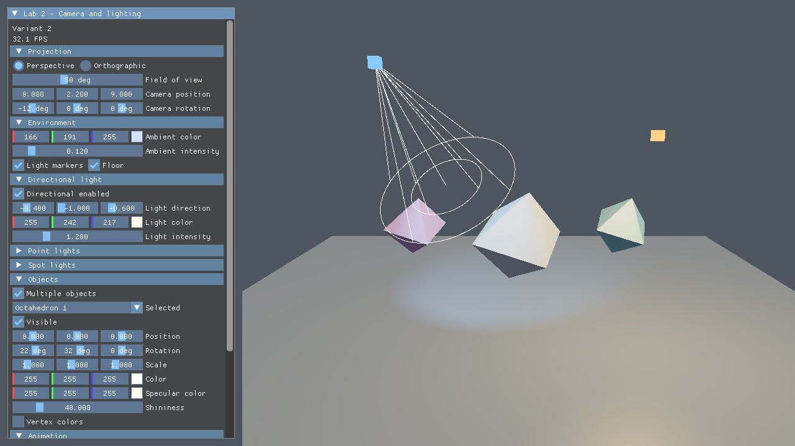
Рисунок 3 — Совместная работа источников. Кубики показывают их позиции, белые линии — ось и внутренний/внешний конусы прожектора. Маркеры имеют постоянный цвет.
Получена интерактивная сцена с тремя октаэдрами, полом, управляемой камерой и тремя типами света. Реализовано добавление и удаление источников, редактирование материалов и переключение визуализации. Проверочный сценарий включает пустые и растущие массивы SSBO, изменение проекции и размера окна. Расчёт теней от объектов в требования работы не входит и не реализован.
Выводы
Освоены построение матрицы вида, генерация и преобразование нормалей, расчёт фоновой, диффузной и зеркальной составляющих по модели Блинна–Фонга. Реализованы затухание света, мягкие границы прожекторов и разделение общих данных сцены и параметров моделей. Математические проверки охватывают камеру, нормали и углы конуса; восемь сценариев GPU-проверки подтвердили отрисовку сцены без сообщений об ошибках Vulkan, включая проверку синхронизации.

